# **Bài tập xPath Buổi 10**

**(Học viên áp dụng các hàm, cấu trúc xPath đã học trong buổi 10)**

***Bài 1: vào trang*** [***https://alada.vn/tai-khoan/dang-ky.html***](https://alada.vn/tai-khoan/dang-ky.html)

1. ***Tìm xPath các element trên trang đăng ký và fill vào bảng sau***

|  |  |  |
| --- | --- | --- |
| ***Tên element (tự đặt tên)*** | ***xPath*** | ***Note*** |
| ***inputHoVaTen*** | ***//input[contains(@id,'txtFirstname')]*** |  |
| ***inputEmail*** | ***//input[contains(@id,'txtEmail')]*** |  |
| ***inputNhapLaiEmail*** | ***//input[contains(@id,'txtCEmail')]*** |  |
| ***inputMatKhau*** | ***//input[contains(@name,'txtPassword')]*** |  |
| ***inputNhapLaiMatKhau*** | ***//input[contains(@name,'txtCPassword')]*** |  |
| ***inputPhone*** | ***//input[contains(@id,'txtPhone')]*** |  |
| ***inputCheckbox*** | ***//input[contains(@id,'chkRight')]*** |  |
| ***clickButton*** | ***//button[contains(@class,'btn_pink_sm fs16')]*** |  |

1. ***Vào trang chỉnh sửa thông tin***

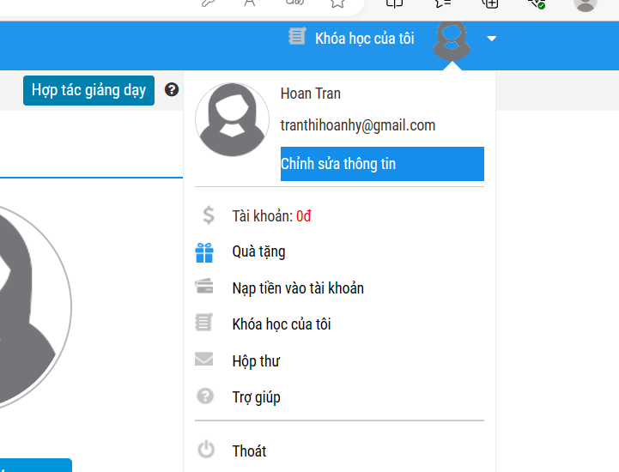***Sau đó tìm xPath các element trên trang Thông tin cá nhân và fill vào bảng sau***

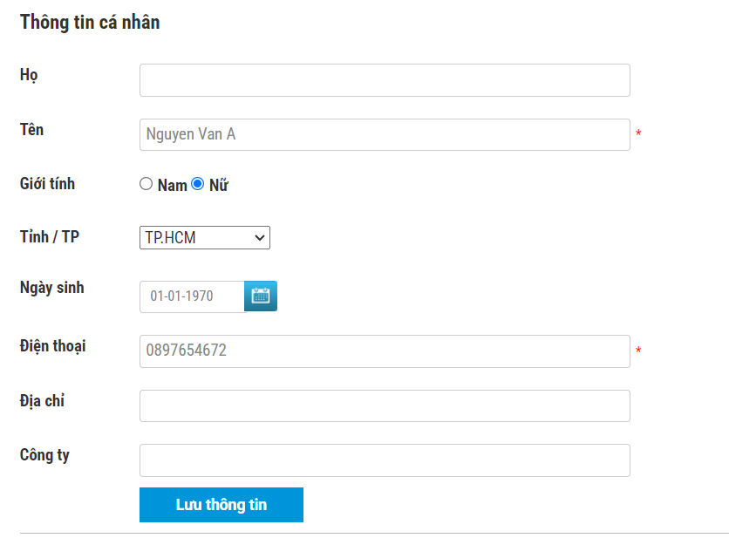

|  |  |  |
| --- | --- | --- |
| ***Tên element (tự đặt tên)*** | ***xPath*** | ***Note*** |
| ***inputHo*** | ***//input[contains(@id,'member_lastname')]*** |  |
| ***inputTen*** | ***//input[contains(@id,'member_firstname')]*** |  |
| ***checkGioiTinh*** | ***//input[@value='1' or @value='0']*** |  |
| ***dateNgaySinh*** | ***//input[contains(@id,'member_birthday')]*** |  |
| ***dropdownTinhTP*** | ***//select[contains(@id,'txtCity')]*** |  |
| ***inputPhone*** | ***//input[contains(@id,'member_tel')]*** |  |
| ***inputAddress*** | ***//input[contains(@id,'member_address')]*** |  |
| ***inputCompany*** | ***//input[contains(@id,'member_company')]*** |  |
| ***buttonLuuThongTin*** | ***//button[contains(@onclick,'checkFormProfile();return false;')]*** |  |
|  |  |  |

***Bài 2: vào trang***

<https://www.telerik.com/design-system/docs/components/checkbox/>

***Tìm xpath của các checkbox trong phần States và điền vào bảng:***

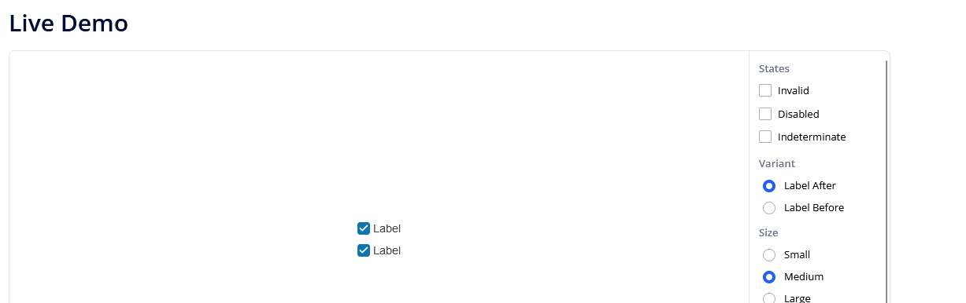

|  |  |  |
| --- | --- | --- |
| ***Tên element (tự đặt tên)*** | ***xPath*** | ***Note*** |
| ***checkboxInvalid*** | ***//input[contains(@id,'invalid')]*** |  |
| ***checkboxDisabled*** | ***//input[contains(@id,'disabled')]*** |  |
| ***checkboxIndeterminate*** | ***//input[contains(@id,'indeterminate')]*** |  |

***Bài 3: vào trang*** [***https://rise.fairsketch.com/events***](https://rise.fairsketch.com/events) ***và tìm locator của element 2 có text vd:*** *“*Client Advisory Board Meeting*” s****ao cho có sự liên quan: element 2 nằm trong element 1 có vd****: data-date = ‘2025-05-05’****. (Áp dụng cho việc xác nhận rằng event nào đó sau khi tạo sẽ thuộc một ngày nào đó)***

|  |  |  |
| --- | --- | --- |
| ***Tên element*** | ***xPath*** | ***Note*** |
| ***viewEventMeetingWithJohnSmith*** | ***//span[normalize-space()='Meeting with John Smith']/ancestor::td[@data-date='2025-08-04']*** |  |

